КГУ «ОСШ с. Белгородское»

Урок художественного труда № 24

Раздел: | Раздел 2 А Декоративно-прикладное творчество
ФИО педагога | Шоляк Т.А.

Дата:
Класс: 5 | Количество присутствующих: | Количество отсутствующих:
Тема урока | Декорирование изделия художественной вышивкой
Цели обучения в соответствии  с учебной программой | 5.2.1.1 Использовать визуальные элементы окружающего мира и выразительные средства искусства для передачи своих идей и чувств  5.2.3.3 Использовать элементы казахской национальной культуры, в процессе создания творческих работ и изделий  5.2.6.1 Использовать материалы и инструменты, соблюдая технику безопасности, осознавая и демонстрируя её важность
Цели урока | - Знает виды вышивок  - Использует визуальные элементы окружающего мира в своих творческих работах  - Создает творческие работы и изделия с элементами казахской национальной культуры  - Соблюдает технику безопасности
Ход урока

Этап урока/ Время | Действия педагога | Действия ученика | Оценивание | Ресурсы
Начало урока  5 мин | Организационный момент. Приветствие.  Приветствует учащихся, проверяет их готовность к уроку  (На столе – пяльцы, игольницы с иголками, ножницы, ткань)  Мудрец сказал ведь неспроста,  Что мир спасает красота.  Чем век свой, маяться, в безделье,  Займитесь лучше рукодельем!  Предлагает вспомнить тему прошлого урока. Предположить тему сегодняшнего урока.  На предыдущем уроке учащиеся выполняли вышивку по своему эскизу.  Повторить ПТБ. | Приветствуют учителя, проверяют готовность к уроку;  Настраиваются на работу;  концентрируют внимание;  отвечают на вопросы.  Сообщают тему урока  Демонстрируют свои знания | ФО.  Комментарий учителя | Презентация
Середина урока  3 мин  32 мин | Предлагает повторить этапы выполнения вышивки:  - Выбор изделия (ткани)  - Выполнение эскиза орнамента.  - Перевод эскиза на ткань  - Подбор вида вышивального шва  - Подбор ниток  - Запяливание ткани в пяльце  - Выполнение вышивки, с соблюдением правил ТБ  Творческая практическая работа  - переводят эскиз на основу (это может быть готовое изделие или основа, которая может использоваться для декора изделия).  После нанесения рисунка на основу или изделие приступают к вышивке.  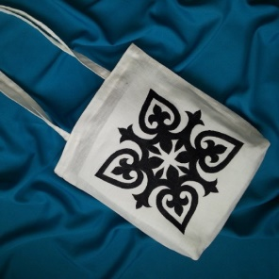  Выполнить вышивку на выбранном изделии (по желанию) по своим эскизам и придуманным узорам. В композициях учащихся должны присутствовать элементы казахской национальной культуры, это могут быть орнаменты, казахские мотивы или изделие из казахской культуры (кимешек, камзол, жилет, головной убор и др.)  При выполнении работы, соблюдая контур рисунка, точно и аккуратно вышивать стежками, понимая, что от этого зависит качество работы.  Учитель следит за действиями учащихся, за соблюдением ПТБ. При необходимости демонстрирует трудовые приемы вышивки. | Демонстрируют свои знания  Выполняют ПР | Взаимооценивание.  СМО | Эскиз, ткань (изделие).  Пяльце, ткань, нитки, игла, ножницы, наперсток.
Конец урока  5 мин | Организует выставку работ, оценивают свою работу и работу других, оценивают этап изготовления и предлагают действия по завершению или улучшению работы.  Рефлексия:  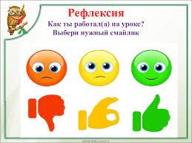 | ученики демонстрируют, придумывают название готовой работе, оценивают свою работу и работу других.  Оценивают свою работу на уроке | ВЗО  Обратная связь учителя. | Работы учащихся  Презентация (приложение)

